Checklist_butterfly使用說明：

1. 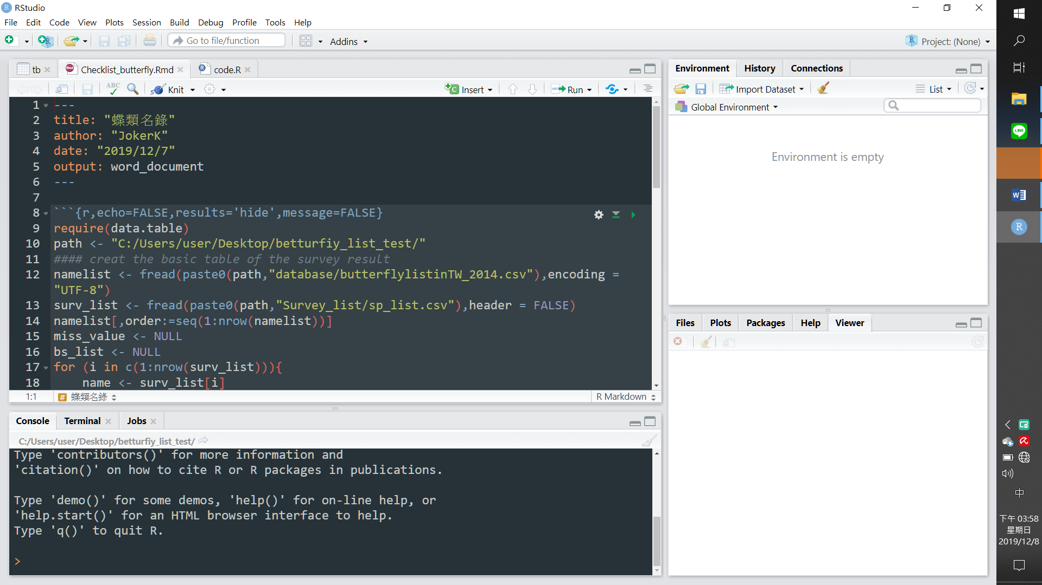程式預設路徑是在桌面，若要修改，請修正code中的”path”(見下圖)。注意!! 由於R markdown的程式基本設定，使用非”UTF-8”的路徑名稱都會使程式無法運作。若是使用windows系統，建議路徑全為英文。
2. 本程式使用R markdown 為基礎，在使用前請先安裝並設好相關設定，設定教學可參照網站：

<https://knowlab.wordpress.com/2016/12/05/%E4%BB%A5-r-markdown-%E8%BC%95%E9%AC%86%E7%B7%A8%E8%BC%AF%E8%B3%87%E6%96%99%E5%88%86%E6%9E%90%E5%A0%B1%E5%91%8A%EF%BC%88%E4%B8%8A%EF%BC%89/>

1. 檔案中共有三個基本資料夾，分別為存放基礎資料庫的”database”、存放分析結果的”result”以及存放input data的survey_list。
2. Database使用的是臺灣蝴蝶保育協會製作並於2014年修訂的臺灣產蝴蝶名錄。資料可依需求增減，但是建議不要修改欄位名稱，否則可能造成程式找不到資料。資料儲存預設字元為UTF-8，若是存成big5則會造成程式亂碼。
3. 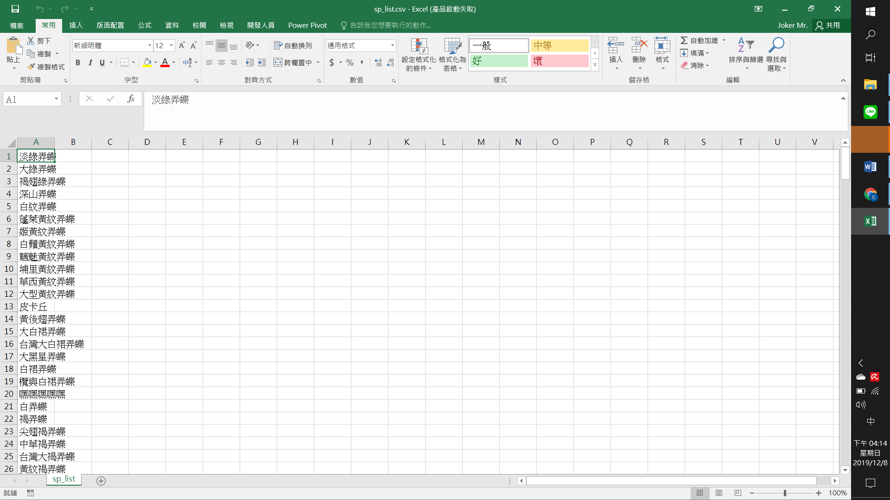Survey_list存放預備建立名錄的中文名稱，單欄，不用標題。名稱可重複，在後續運算中會自動刪除重複值，如下圖所示。
4. 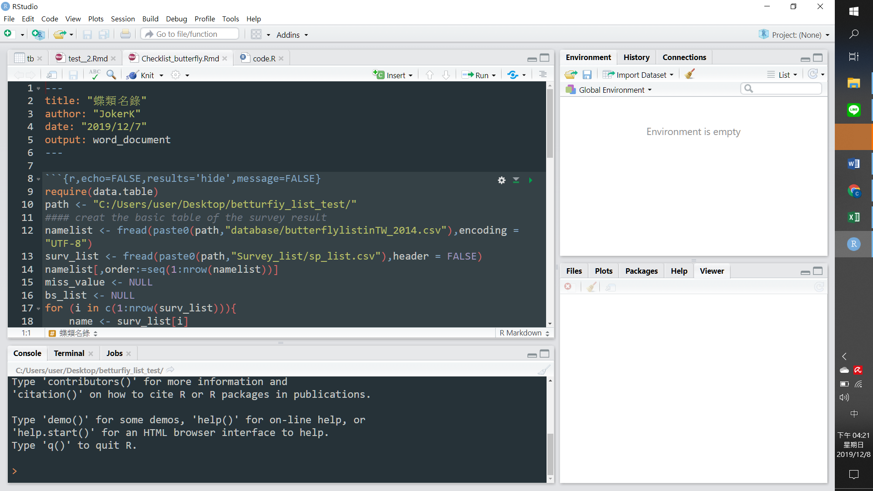建立中文名稱並儲存之後，開啟Checklist_butterfly.Rmd檔案，並在上方點選knit按鍵，即可自動完成名錄(見下圖)。
5. 完成之名錄預設為word檔案，會自動產生於betturfiy_list_test 資料夾裡。(下圖紅框)

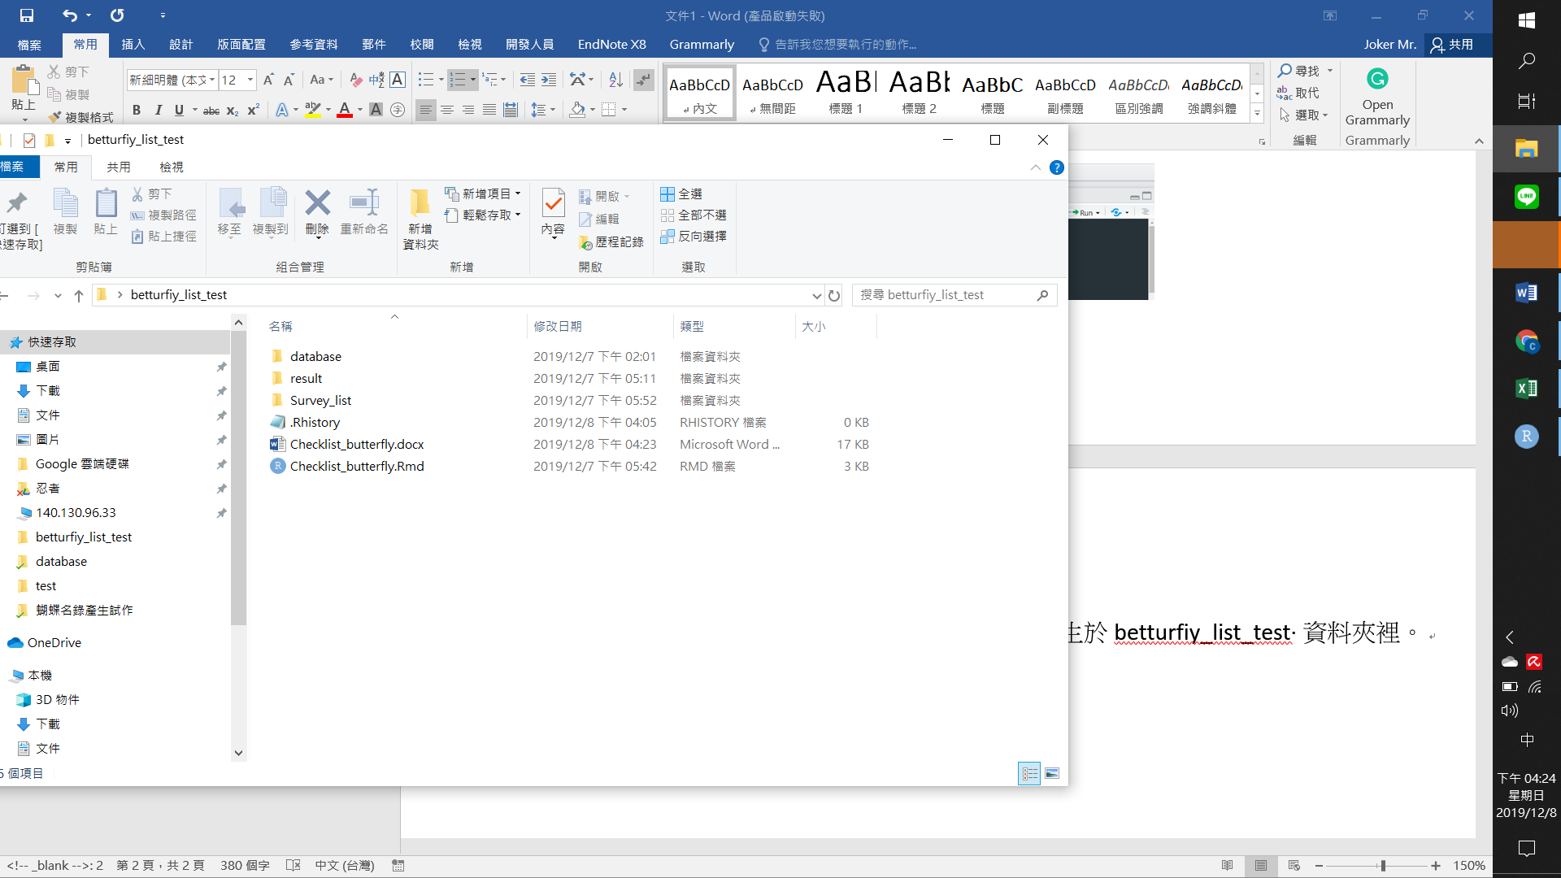

1. 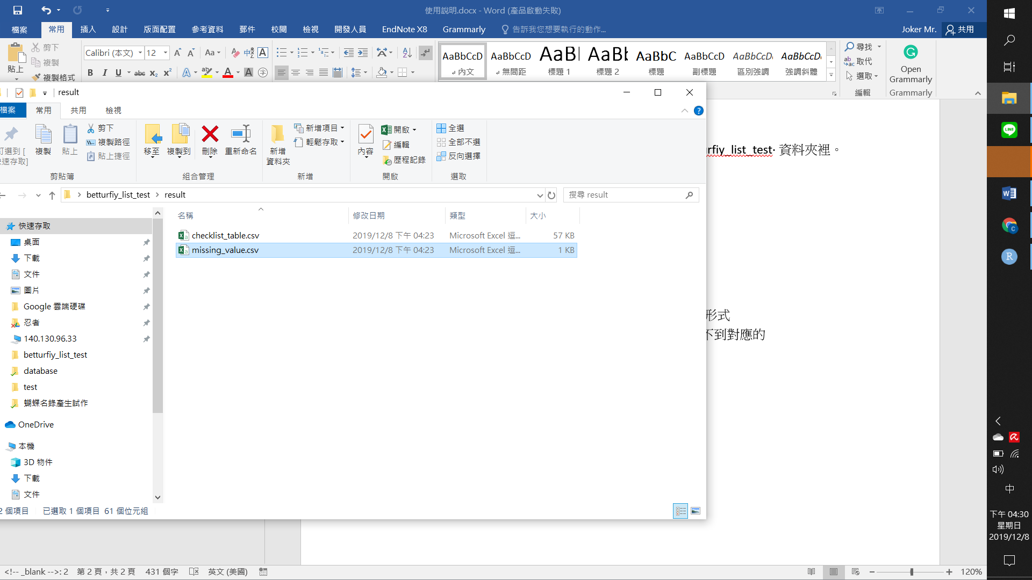同時，你可以在result資料夾裡，看到整理成表格形式checklist_table.csv，以及在中文名稱在資料庫裡找不到對應的missing_value.csv(如下圖)。
2. 重要!!!在database與Survey_list的檔案名稱請勿修改。
3. 目前使用常用中文名稱與中國名稱皆可找到對應學名，但皆以資料庫的文本為皈依。然而本人並非昆蟲專業，若有其他習慣使用名稱，請再與我聯繫。

作者：Chu Chia Kuo

[ecologykuo@smail.nchu.edu.tw；joker33006@gmail.com](mailto:ecologykuo@smail.nchu.edu.tw；joker33006@gmail.com)